ГОСТ РВ 0015-002-2012 | Служба качества | ГОСТ ISO 9001-2011

 |  |  |  |  |  |  |  |  |  |  |  |  |  |  |  |  |  |  |  |  |  |  |  |  |  |  |  |  |  |  |  | УТВЕРЖДАЮ
 |  |  |  |  |  |  |  |  |  |  |  |  |  |  |  |  |  |  |  |  |  |  |  |  |  |  |  |  |  |  |  | Генеральный директор
 |  |  |  |  |  |  |  |  |  |  |  |  |  |  |  |  |  |  |  |  |  |  |  |  |  |  |  |  |  |  |  | ____________ | И.А. Васильев
 |  |  |  |  |  |  |  |  |  |  |  |  |  |  |  |  |  |  |  |  |  |  |  |  |  |  |  |  |  |  |  | от «___» _____________ 2017 г.

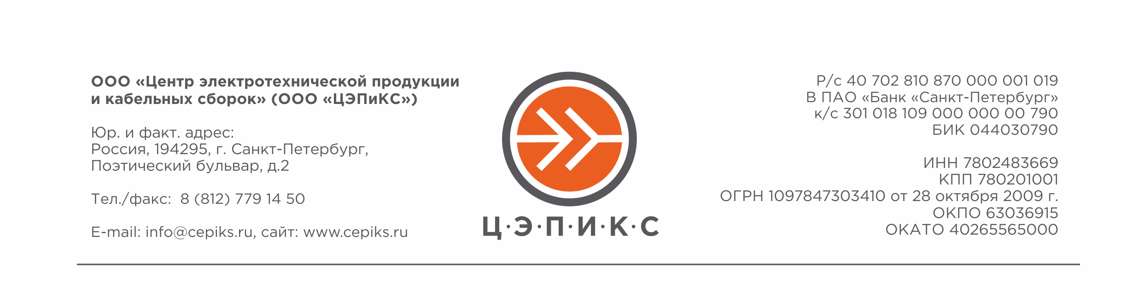

Акт на списание материально-производственных ценностей №
от «13» января 2017 г.

1. Комиссия в составе:
 | Председатель комиссии: | Начальник производства | Карапетян Г.Л.
 | Члены комиссии: | Инженер по качеству | Макаров М.В.
 |  | Распределитель работ | Жаворонкова Е.И.
 |  | Кладовщик | Кудрявцев Т.А.
произвела инвентаризацию изделий:
№ п/п | Изделие | Количество | Стоимость, руб.
1.

2. Комиссия установила:
На основании данных о проведенной инвентаризации пришла к выводу о списании вышеуказанных изделий по причине невозможности их использования в дальнейшем для производства продукции (нестандартные размеры и т. п. основания), которые подлежат списанию с баланса и дальнейшей утилизации.

Председатель комиссии: | Начальник производства: |  | Карапетян Г.Л.
Члены комиссии: | Инженер по качеству: |  | Макаров М.В.
 | Распределитель работ: |  | Жаворонкова Е.И.
 | Кладовщик |  | Кудрявцев Т.А.

